Пошаговая инструкция по активации услуги и установке приложения «Мобильный банкинг» на устройства iPhone и iPad:
1. Для активации услуги «Мобильный банкинг» необходимо вставить банковскую карту, по которой будет активирована услуга, в банкомат, и выбрать меню «Управление картой, счетом».
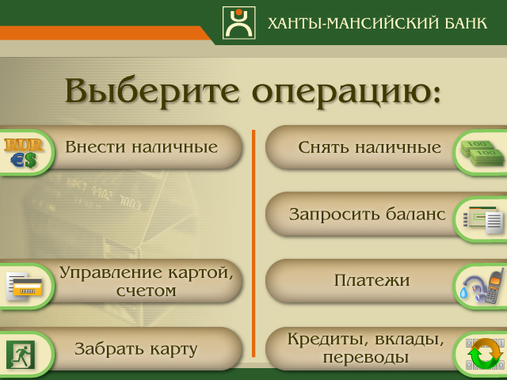
2. Далее необходимо выбрать операцию «Активация «Мобильного банкинга»
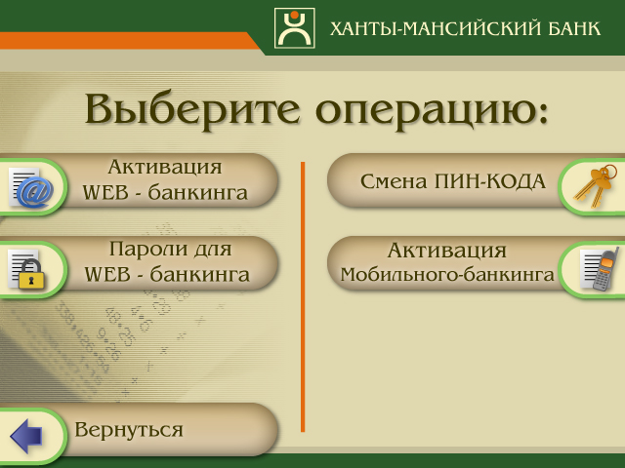
3. Подтвердить активацию услуги и получить чек.
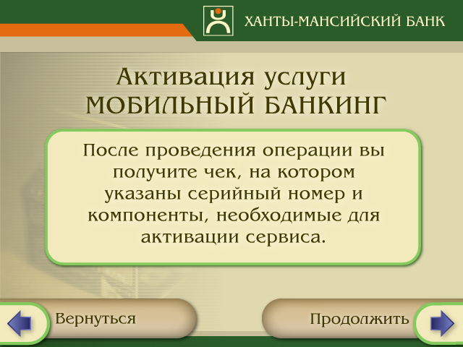
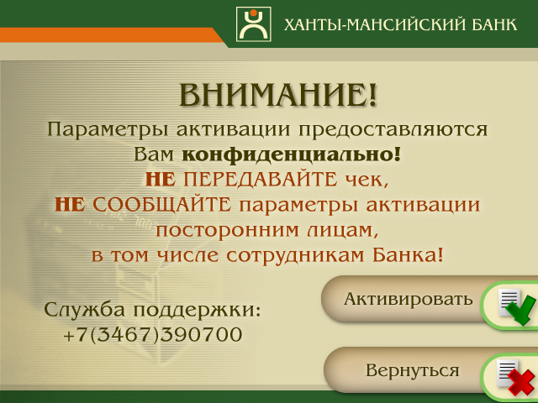

В результате выполненных действий вы получите чек, в котором будут указаны:
- Серийный номер (состоящий из 11 цифр);
- 4 компоненты (состоящие из 10 цифр каждая);
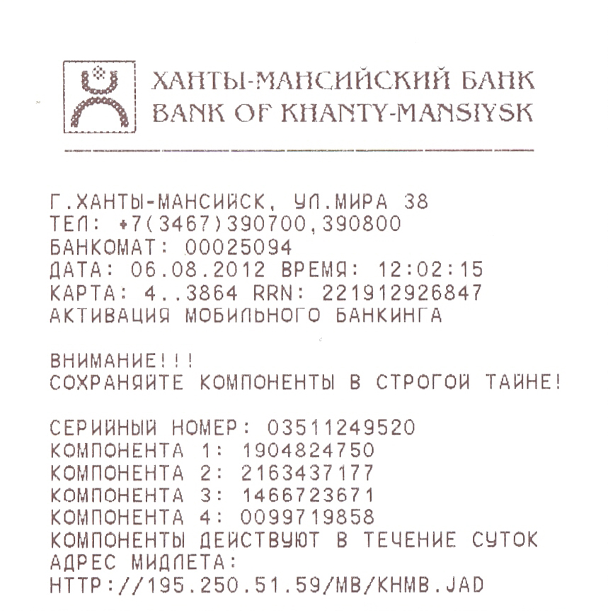
Внимание!
Параметры активации на чеке строго конфиденциальны.
После получения чека срок активации приложения – 1 сутки (если не успели активировать, то необходимо получить новый чек).
При попытке активировать приложение с некорректным вводом серийного номера и какой-либо из 4-х компонент более 5-и раз происходит блокировка активации приложения.
4. После активации услуги, проверьте на устройстве (iPhone/iPad) настройки выхода в сеть Интернет. Для этого последовательно зайдите в «Настройки», «Основные», «Сеть», «Сотовые данные» и настройте точку доступа (APN) – имя и пароль указываются в зависимости от оператора связи.
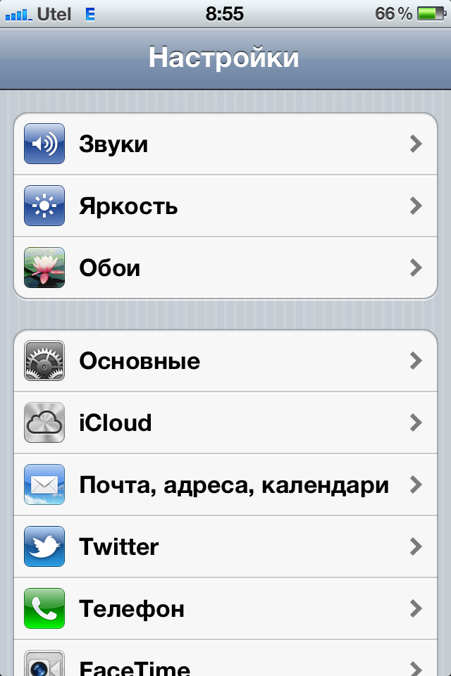 | 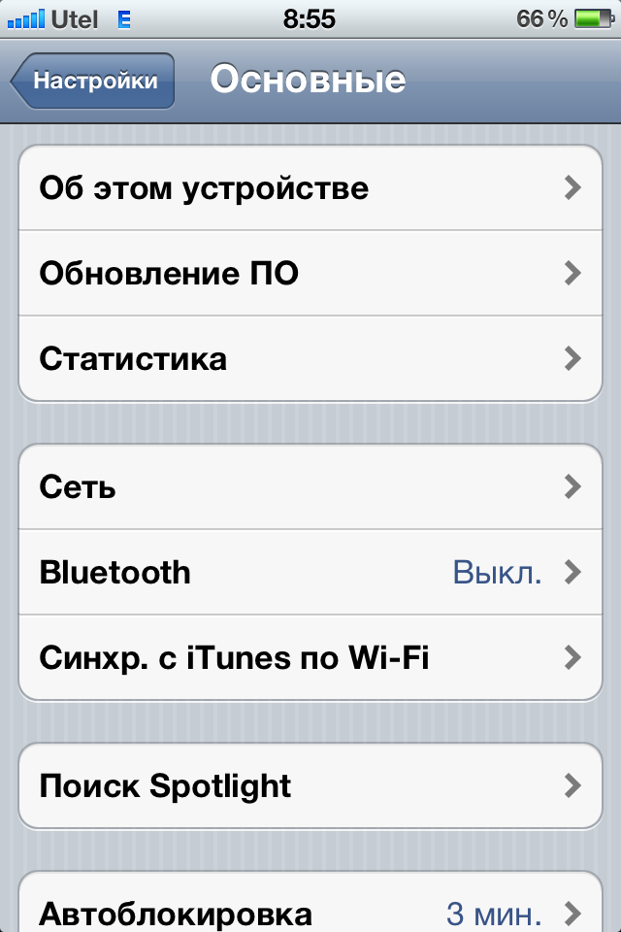 | 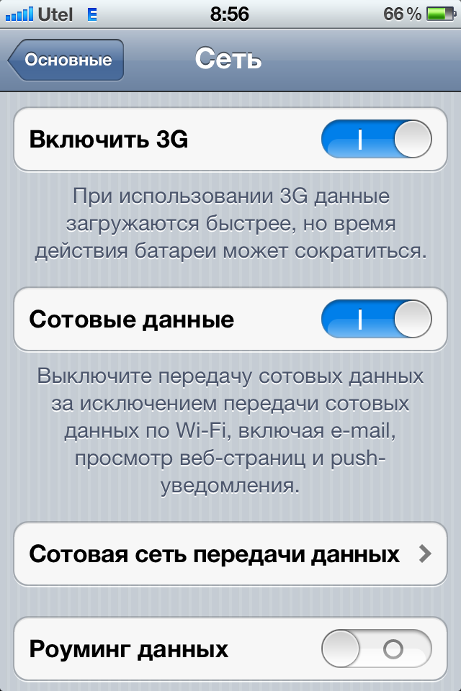
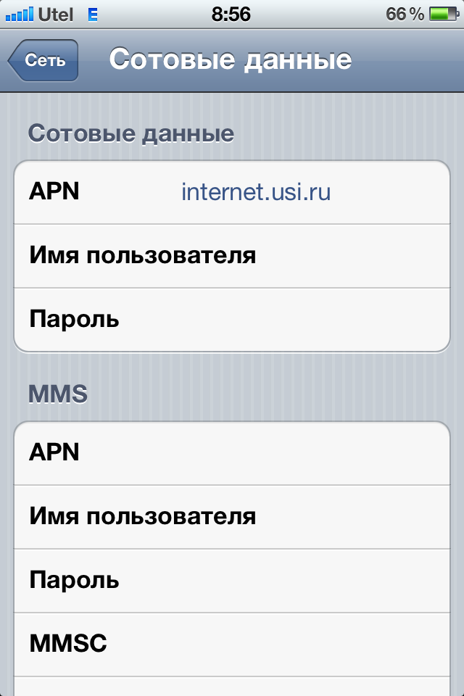

5. Зайдите в AppStore, найдите приложение по ключевому слову KHMB (большими буквами) и установите приложение (при этом вам потребуется ввести пароль Apple ID)
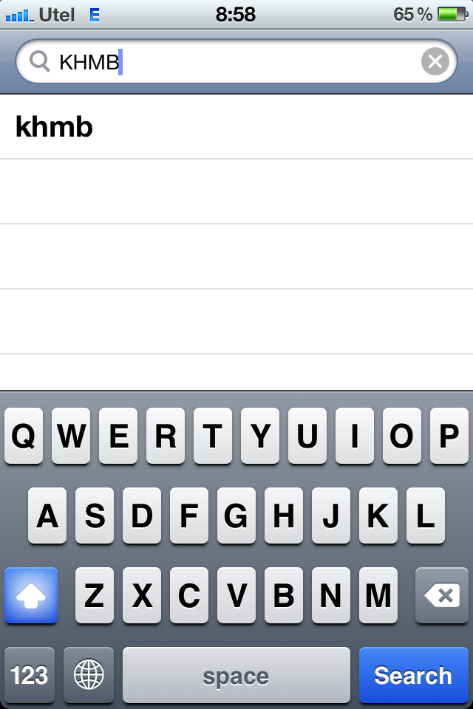 | 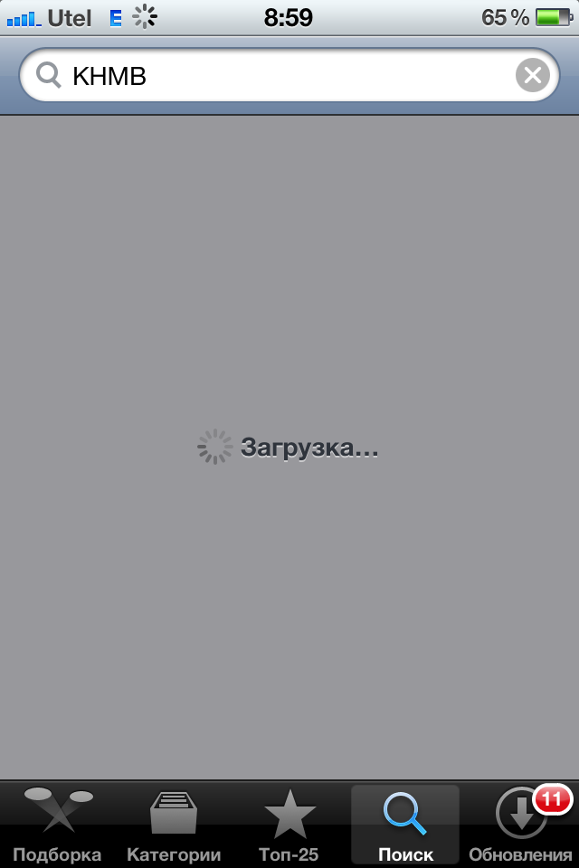 | 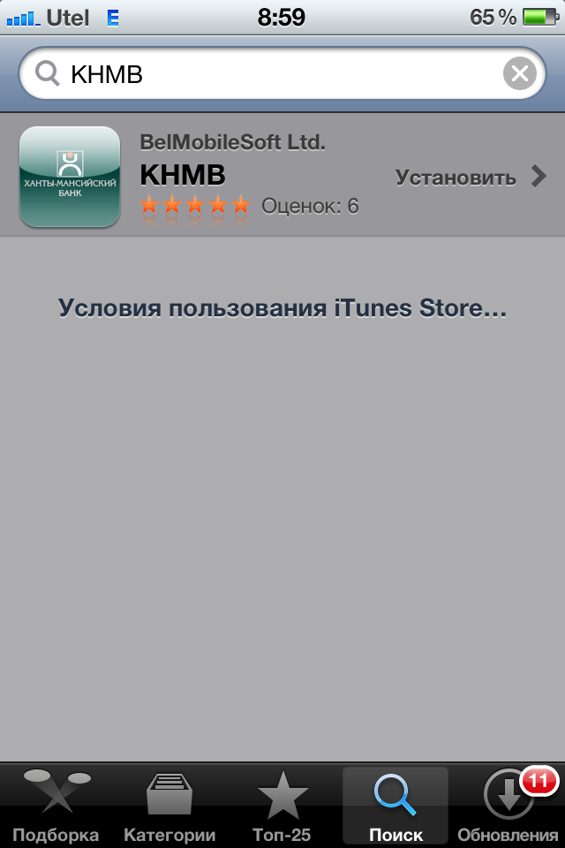
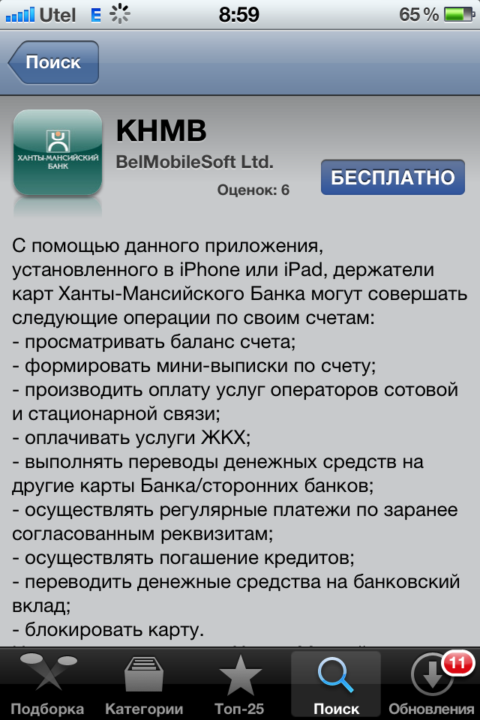 | 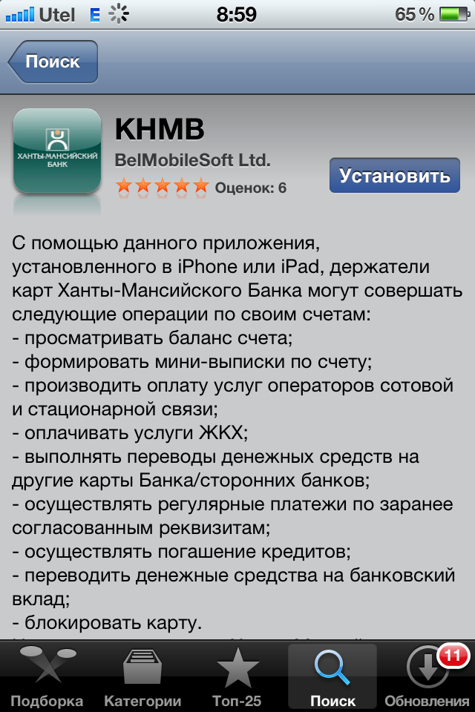 | 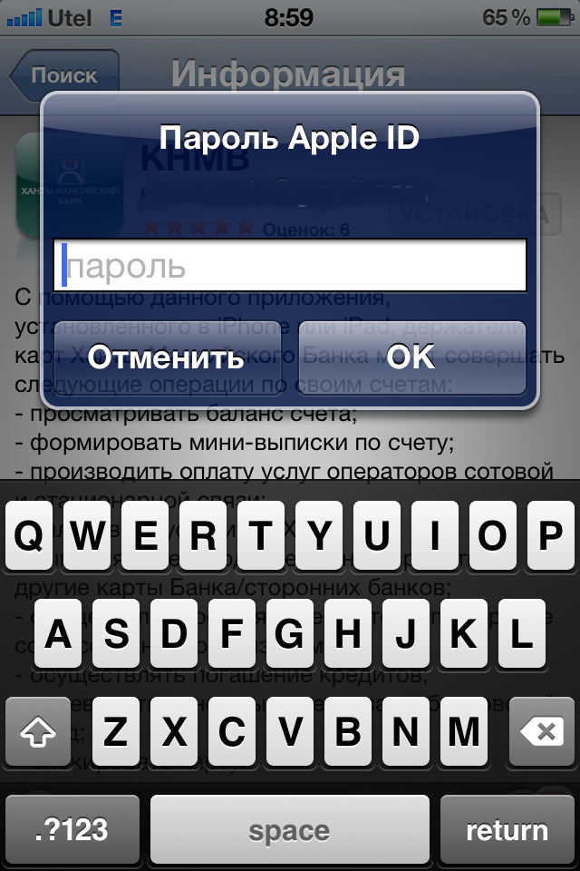
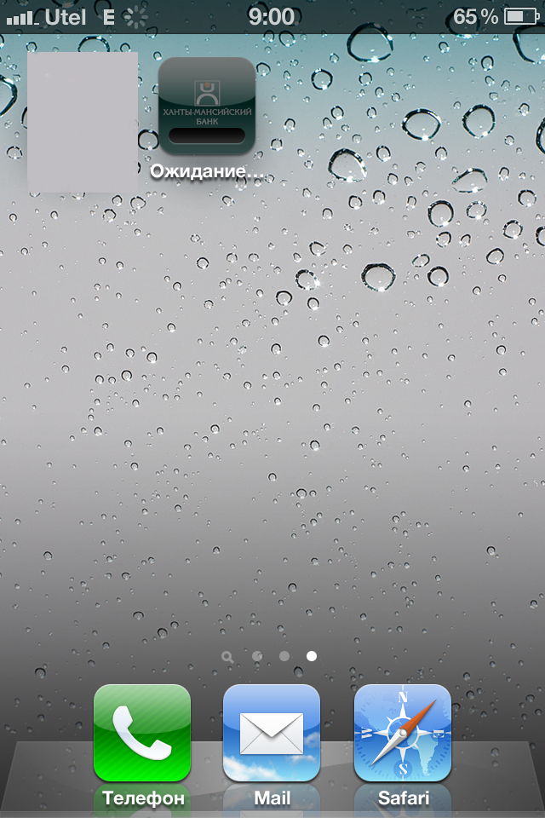

6. Запустите приложение KHMB и активируйте его, введя серийный номер, четыре компоненты и пароль входа в приложение.
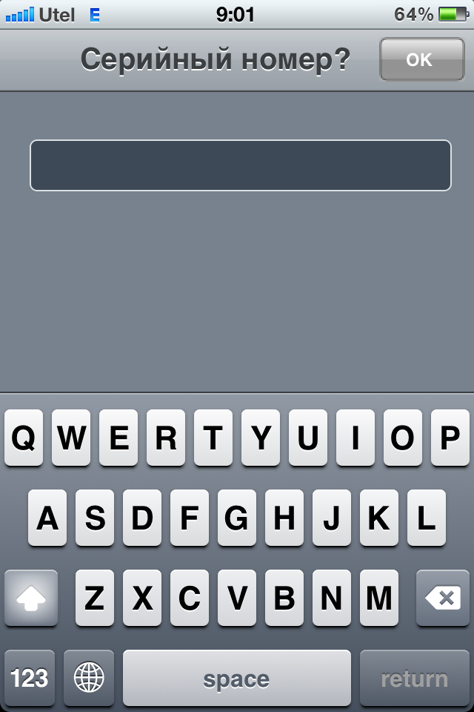 | 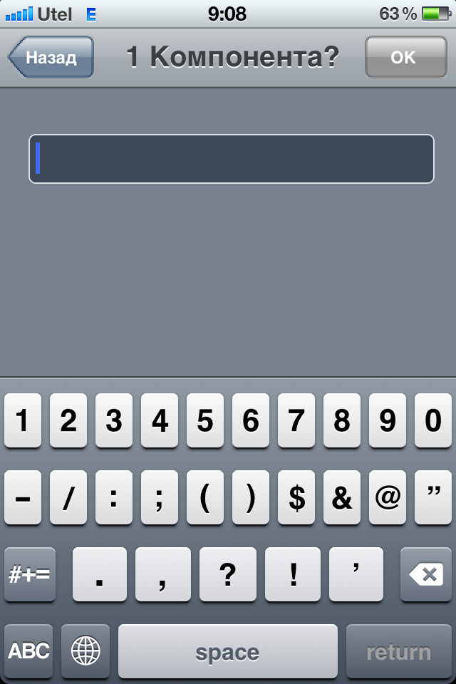 | 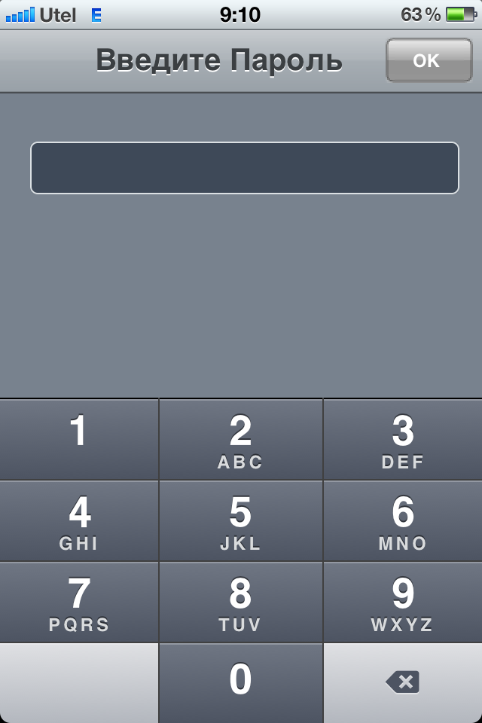
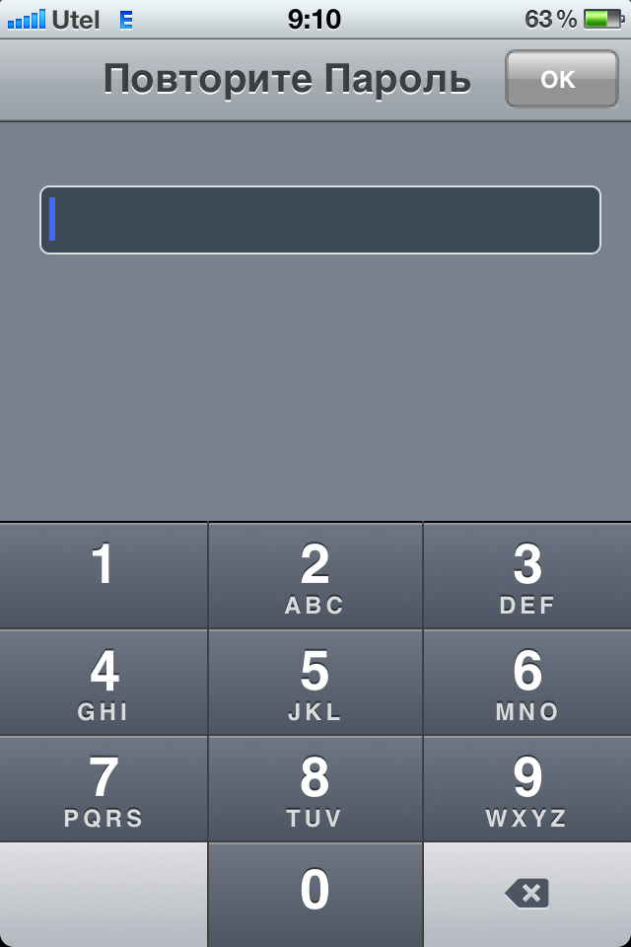 | 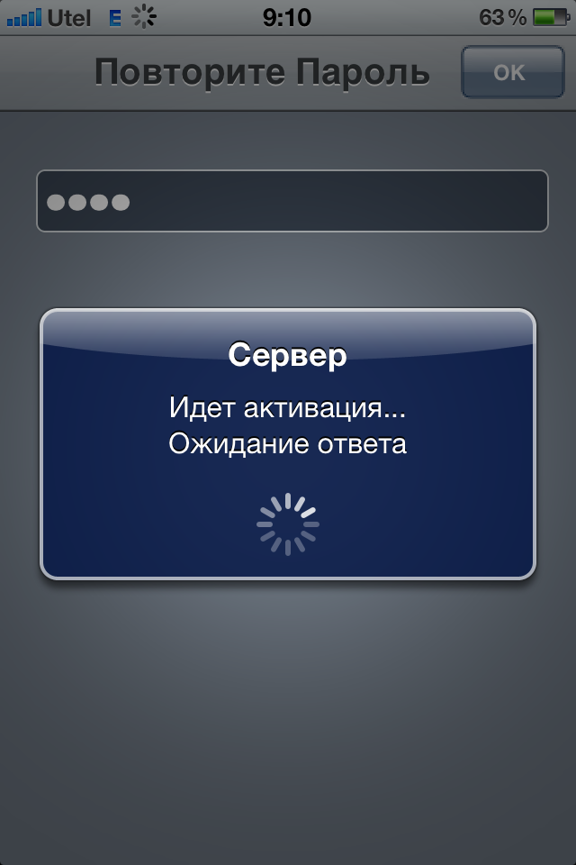 | 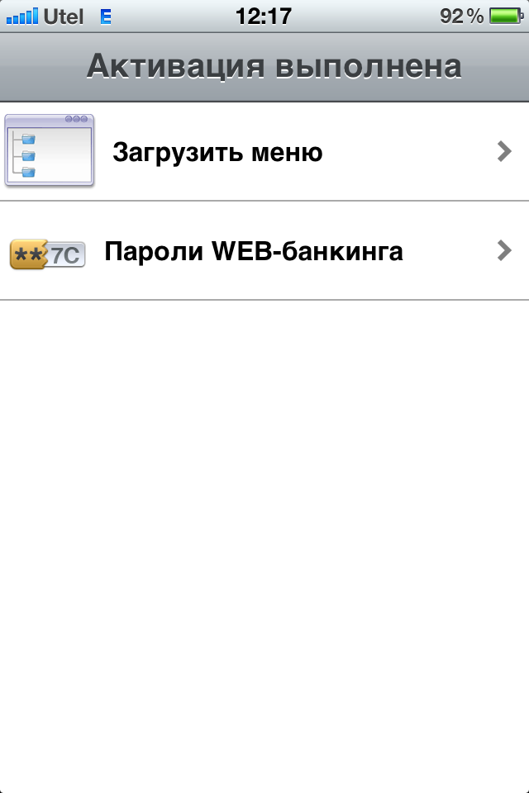
Приложение готово к работе.
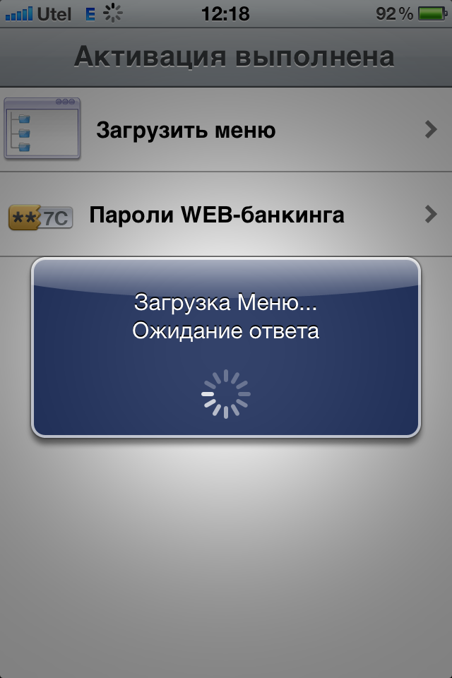 | 